Проект «Капітальний ремонт шляхопроводу по вул. Бєлоусова-Ємельянова у м. Костянтинівка» - загальна вартість 26744,0 тис.грн., остаточна вартість на 2016 рік – 10826,2 тис.грн.
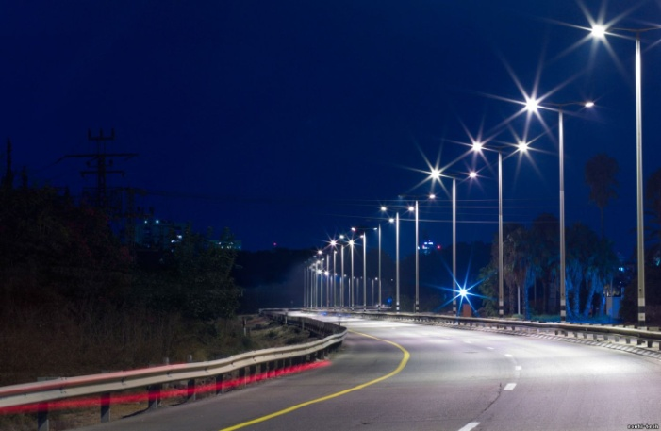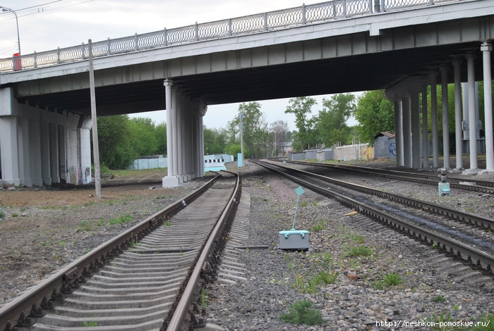
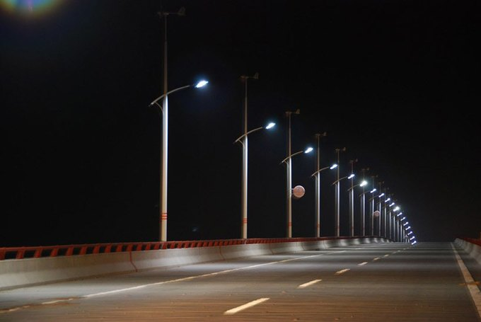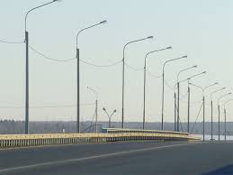
Шляхопровід по вул. Білоусова - Ємельянова збудований у 1964 році на магістральній вулиці загальноміського значення регульованого руху має важливе соціальне-економічне значення для забезпечення функціонування транспорту в місті Костянтинівка. По ньому здійснюється пропуск автомобільного транспорту, трамваїв та пішоходів, здійснюються транзитні перевезення у напрямку Донецьк-Харків-Слов'янськ-Маріуполь. Також по даному шляхопроводу здійснюється перевезення із зони АТО в більш безпечну зону переселенців та біженців. Шляхопровід має велике значення для населення, так як з'єднує населені пункти та територіальні громади.
Склад потоку автотранспорту: легкові автомобілі – 50%, вантажівки та автобуси – 50%. Загальна довжина шляхопроводу – 140,760 м. Висота шляхопроводу – 6,97 м.
За результатами проведеного обстеження виявлено, що шляхопровід знаходиться в аварійному стані, а саме:
- зруйновані гідроізоляція та захисний шар бетону з оголенням арматури і деформаційні шви;
- існуюче асфальтобетонне покриття мосту має поздовжні і поперечні ухили, що не відповідає діючим нормам;
- недостатня висота огорожі проїзної частини на шляхопроводі;
- тріщини по поверхні опор зовнішнього освітлення;
- вибоїни та ями в асфальтобетонному покриті проїзної частини шляхопроводу;
- корозія металевих опорних частин.
Руйнування покриття шляхопроводу збільшилося після проходження військової техніки при проведенні антитерористичної операції.
Необхідно виконати:
- капітальний ремонт шляхопроводу з усуненням виявлених дефектів і посиленням існуючих конструкцій опор та крайніх балок;
- привести у відповідність висоту поручневого та залізобетонного огородження проїзної частини на шляхопроводі;
- влаштувати нові монолітні залізобетонні тротуари.
Проектно-кошторисна документація в наявності.
Впровадження цього проекту дозволить забезпечити безпечне пересування громадського пасажирського транспорту, автомобілів та пішоходів міста.
Здійснення проекту позитивно вплине на розвиток територіальної громади та дозволить збільшити інвестиційну привабливість регіону.

